**Сушко Гарасим (Suszko Harasim)**

30 января 1799 г – венчание с Марьяной Сушко (НИАБ 136-13-920, лист 6, №1/1799-б (ориг), НИАБ 136-13-938, лист 246, №1/1799-б (коп)).

12 января 1800 г – крещение сына Иосифа Яна (НИАБ 136-13-894, лист 40об, №5/1800-р (ориг), РГИА 823-2-18, лист 274об,№5/1800-р (коп), НИАБ 136-13-949, лист 101, №5/1800-р (коп)).

31 мая 1802 г – крещение дочери Анны Марты (НИАБ 136-13-894, лист 46об, №18/1802-р (ориг)).

30 мая 1808 г – крещение сына Яна Марцина (НИАБ 136-13-894, лист 65, №21/1808-р (ориг)).

**НИАБ 136-13-920:** Лист 6. **Метрическая запись №1/1799-б (ориг).**

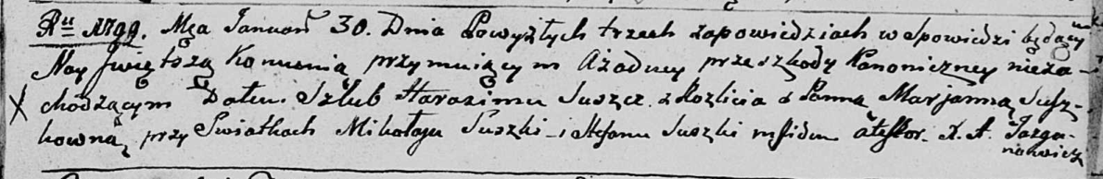

Дедиловичская Покровская церковь. 30 января 1799 года. Метрическая запись о венчании.

Suszko Harasim – жених, деревня Разлитье.

Suszkowna Marjanna – невеста.

Suszko Mikałay – свидетель.

Suszko Stefan – свидетель.

Jazgunowicz Antoni – ксёндз.

**НИАБ 136-13-938:** Лист 246. **Метрическая запись №1/1799-б (коп).**

(См. тж. НИАБ 136-13-920, лист 6, №1/1799-б (ориг))

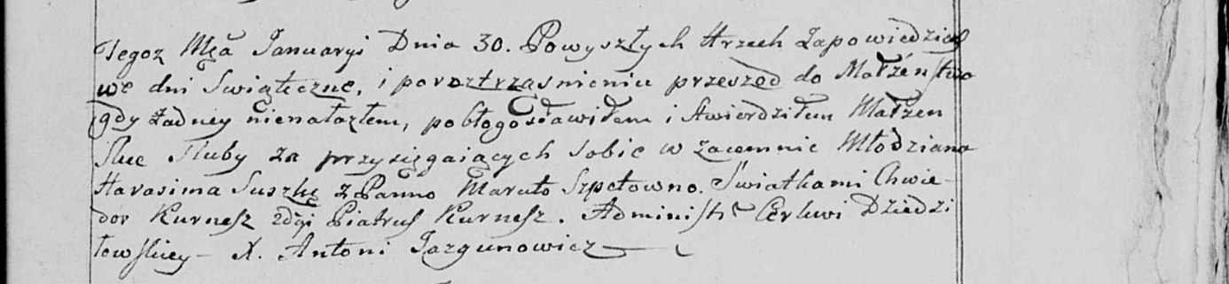

Дедиловичская Покровская церковь. 30 января 1799 года. Метрическая запись о венчании.

Suszko Harasim – жених, молодой, с деревни [Разлитье].

Spetowna Maruta [Suszkowna Marjanna] – невеста.

Kurnesz Chwiedor [Suszko Mikałay] – свидетель.

Kurnesz Piatruś [Suszko Stefan] – свидетель.

Jazgunowicz Antoni – ксёндз.

**НИАБ 136-13-894:** Лист 40об. **Метрическая запись №5/1800-р (ориг).**

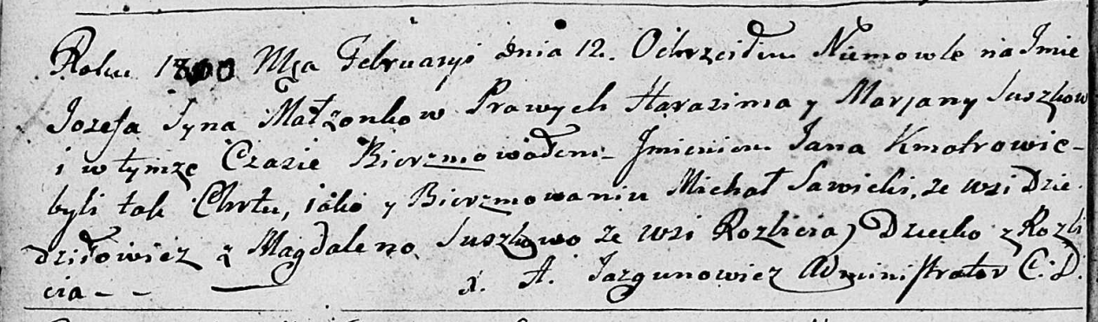

Дедиловичская Покровская церковь. 12 января 1800 года. Метрическая запись о крещении.

Suszko Jozef Jan – сын родителей с деревни Разлитье.

Suszko Harasim – отец.

Suszkowa Marjana – мать.

Sawicki Michał – кум, с деревни Дедиловичи.

Suszkowa Magdalena – кума, с деревни Разлитье.

Jazgunowicz Antoni – ксёндз.

**РГИА 823-2-18:** Лист 274об. **Метрическая запись №5/1800-р (коп).**

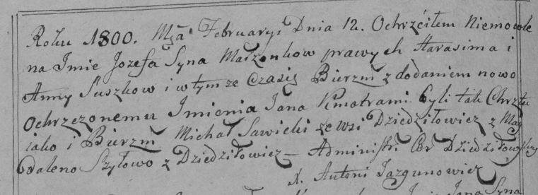

Дедиловичская Покровская церковь. 12 февраля 1800 года. Метрическая запись о крещении.

Suszko Jozef Jan – сын [родителей с деревни Разлитье].

Suszko Harasim – отец.

Suszkowa Anna – мать.

Sawicki Michał – кум, с деревни Дедиловичи.

Szyłowa [Suszkowa] Magdalena – кума, с деревни Дедиловичи.

Jazgunowicz Antoni – ксёндз.

**НИАБ 136-13-949:** Лист 101. **Метрическая запись №5/1800-р (коп).**

(См. тж.: РГИА 823-2-18, лист 274об,№5/1800-р (коп), НИАБ 136-13-894, лист 40об,№5/1800-р (ориг))

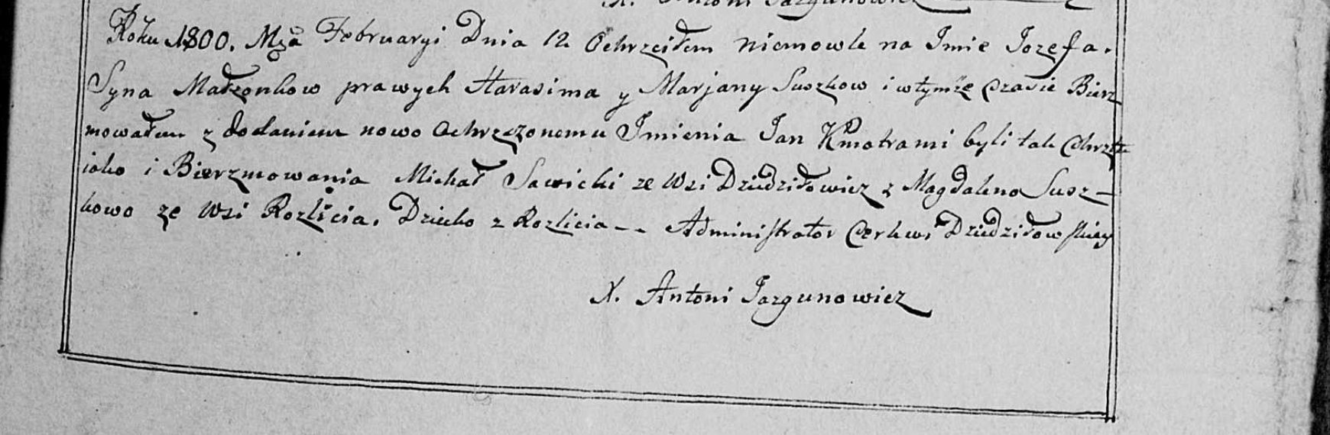

Дедиловичская Покровская церковь. 12 февраля 1800 года. Метрическая запись о крещении.

Suszko Jozef Jan – сын родителей с деревни Разлитье.

Suszko Harasim – отец.

Suszkowa Marjana – мать.

Savicki Michał – кум, с деревни Дедиловичи.

Suszkowa Magdalena - кума, с деревни Разлитье.

Jazgunowicz Antoni – ксёндз.

**НИАБ 136-13-894:** Лист 46об. **Метрическая запись №18/1802-р (ориг).**

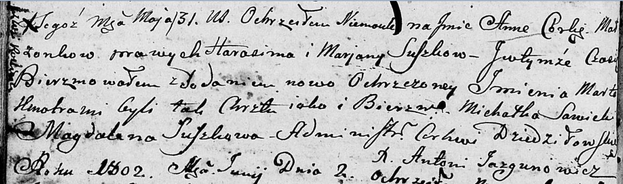

Дедиловичская Покровская церковь. 31 мая 1802 года. Метрическая запись о крещении.

Suszkowna Anna Marta – дочь родителей с деревни Разлитье.

Suszko Harasim – отец.

Suszkowa Marjana – мать.

Sawicki Michałka – кум.

Suszkowa Magdalena – кума.

Jazgunowicz Antoni – ксёндз.

**НИАБ 136-13-894:** Лист 65. **Метрическая запись №21/1808-р (ориг).**

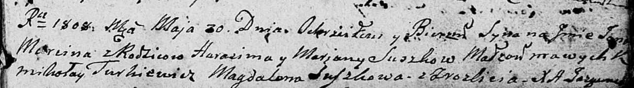

Дедиловичская Покровская церковь. 30 мая 1808 года. Метрическая запись о крещении.

Suszko Jan Marcin – сын родителей с деревни Разлитье.

Suszko Harasim – отец.

Suszkowa Marjana – мать.

Turkiewicz Mikołay – кум.

Suszkowa Magdalena – кума.

Jazgunowicz Antoni – ксёндз.